**党建平台**

**——门户解决方案**

**党建项目组**

**2012-04-17**

目录

1 前言 3

1.1 名词字典 3

2 门户功能 3

1.2 页面配置 3

1.3 Swordget管理 6

1.4 主题管理 6

1.5 页面布局 7

1.6 权限控制 7

3 架构设计 8

3.1 门户文件夹结构 8

3.2 架构图 9

3.3 用例图 9

3.4 时序图 9

3.5 类图 9

4 应用部署 9

4.1 门户部署 9

4.2 Swordget部署 9

4.3 主题部署 9

5 应用开发 10

5.1 规范 10

5.1.1 Swordget开发规范 10

5.1.2 页面主题开发规范 10

5.1.3 Swordget主题开发规范 10

5.2 开发 10

5.2.1 Swordget开发 10

5.2.2 页面主题开发 10

5.2.3 Swordget主题开发 10

# 前言

## 名词字典

|  |  |
| --- | --- |
| 名词 | 解释 |
| swordget实例 | 门户中的每一个“豆腐块”的统称，包括有：   * 一个完整的功能模块 * 导航条 * 工具条 * 图表 * 表单 * 图片 |
| swordget | 门户中模块的统称，每个swordget可以有N>=1个实例。 |
| *.spxml | 全称为swordpageXML，该文件是定义门户一个页面的结构，包括页面主题、布局、swrodget实例、shwordget主题等 |
| spxml.main | 每个门户站点的页面结构定义文件，包括页面组合、权限控制等。 |
|  |  |
|  |  |
|  |  |

# 门户功能

## 页面配置

页面配置结构图：

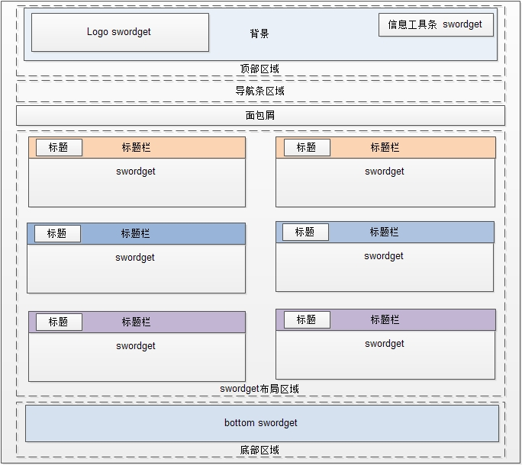

门户页面_横向导航条

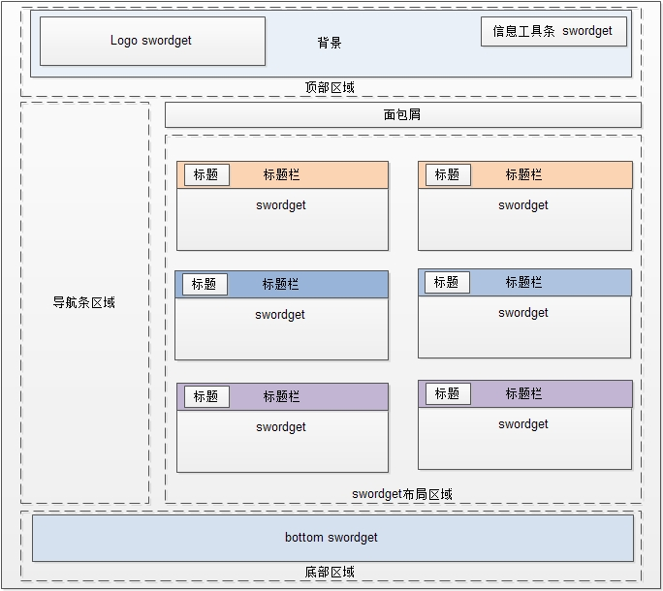

门户页面_纵向导航条

功能列表如下：

|  |  |  |
| --- | --- | --- |
| 功能名称 | 描述 | 备注 |
| 新建页面 | 创建新的页面，可配置页面的标题名称、访问地址 |  |
| 配置Logo | 每个租户都可以自定义Logo |  |
| 配置信息工具条 | 可根据不同的角色(职能)或者组(职能类型)配置信息工具条的功能链接或按钮 |  |
| 配置导航条 | 可根据不同的角色(职能)或组(职能类型)配置导航条的页面链接、位置和名称 | * 横向导航条：某个导航链接如果是单页面为链接，多页面为下拉菜单 * 纵向导航条：分为手风琴和树两种组件 |
| 配置页面主题 | 每个页面都可配置主题，N=1 | 每个新页面都有默认主题 |
| 配置页面布局 | 每个页面多可配置布局，默认布局为1行1列，高宽100%的layout容器 | * 容器类型：layout、tab * Layout容器：N行N列，高宽百分比或像素值，可相互嵌套 * Tab容器：只能嵌套在layout容器中，每个tab页默认布局为1行1列的layout容器 |
| 配置swordget实例 | 每个页面可添加N个swordget(N>0)，也可减除S个swordget(0<S<N) |  |
| 配置swordget实例主题 | 每个swordget都可配置主题，N=1 | 每个swordget都有默认主题 |
| 转换视图 | 可相互转化编辑视图和预览视图，默认为编辑视图 | * 编辑视图时，不可显示swordget的内容 * 预览视图时，可以显示swordget的内容 |
| 拖拽功能 | 布局容器的拖拽和swordget的拖拽 |  |
| 主题预览 | 能够在选择站点或swordget主题时生成预览效果 |  |

## Swordget管理

功能列表如下：

|  |  |  |
| --- | --- | --- |
| 功能名称 | 描述 | 备注 |
| 操作swordget实例 | 可创建的新swordget实例；可修改原有swordget实例的内容；可删除原有的swordget实例 | * 链接swordget * 图片swordget * IFrameswordget * 应用程序 * 自定义开发 |
| 设置默认swordget | 设置为系统默认的swordget，或取消默认 | * 设置后不可被删除 * 系统自带的默认swordget不能被取消 |
| 操作swordget | 可将新开发或修改的swordget上传到服务器，并可将上传列表中的swordget发布运行或停止 | 上传是重名可被覆盖 |

## 主题管理

功能列表如下：

|  |  |  |
| --- | --- | --- |
| 功能名称 | 描述 | 备注 |
| 上传主题 | 可将新开发的lauout主题或者swordget主题，按规范打包后上传至服务器 |  |
| 删除主题 | 可删除服务器上的layout主题或者swordget主题，删除后不可恢复，同时删除主题包如果存在 |  |
| 导出主题 | 可导出服务器上的layout或者swordget主题包 |  |

## 页面布局

功能列表如下：

|  |  |  |
| --- | --- | --- |
| 功能名称 | 描述 | 备注 |
| 行布局容器 | 以行为单位的布局，可编辑布局的宽、高百分比或像素值，可相互嵌套 | 可创建、修改、删除 |
| 列布局容器 | 以列为单位的布局，可编辑布局的宽、高百分比或像素值，可相互嵌套 | 可创建、修改、删除 |
| tab布局容器 | 以tab页形式展示内容，tab页>=1.不可嵌套layout容器 | 可创建、修改、删除 |

## 权限控制

功能列表如下：

|  |  |  |
| --- | --- | --- |
| 功能名称 | 描述 | 备注 |
| 配置swordget实例权限 | 可配置角色(职能)、组(职能类型)和公共的权限控制 | 可访问、可操作 |
| 配置swordget权限 | 可配置角色(职能)、组(职能类型)和公共的权限控制 | 可实例、可操作 |
| 配置页面主题权限 | 可配置角色(职能)、组(职能类型)和公共的权限控制 | 可切换、可操作 |
| 配置swordget主题权限 | 可配置角色(职能)、组(职能类型)和公共的权限控制 | 可切换、可操作 |
| 配置页面权限 | 可配置角色(职能)、组(职能类型)和公共的权限控制 | 可访问 |
|  |  |  |

# 架构设计

## 门户文件夹结构

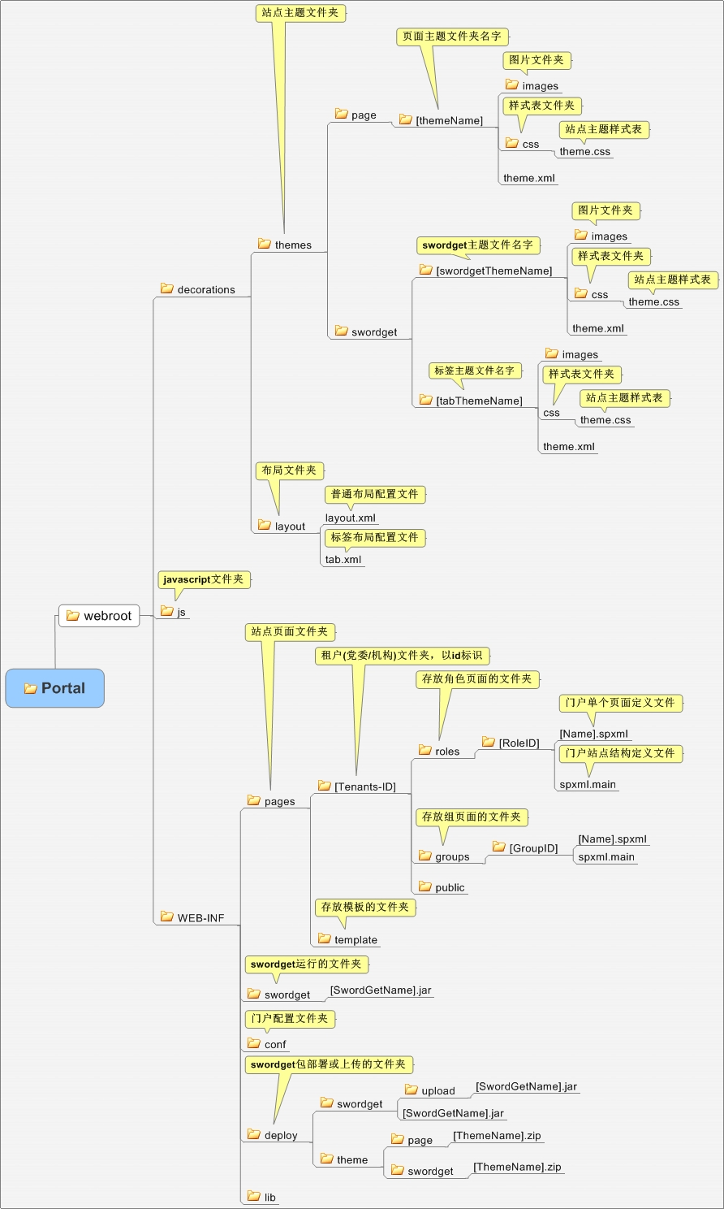

## 架构图

## 用例图

## 时序图

## 类图

## 数据库表结构

# 应用部署

## 门户部署

## Swordget部署

|  |  |  |
| --- | --- | --- |
| 部署方式 | 部署位置 | 备注 |
| 手动部署 | /webroot/WEB-INF/deploy/swordget/ | 将swordget包放到该文件夹下会自动部署到门户中，并移动到/webroot/WEB-INF /swordget/中 |
|  |  |  |
| 上传部署 | /webroot/WEB-INF/deploy/swordget/ | 在门户系统内部使用上传swordget包功能 |
|  |  |  |

## 主题部署

|  |  |  |  |
| --- | --- | --- | --- |
| 部署方式 | 部署位置 | | 备注 |
| 手动部署 | 页面主题 | * /webroot/decorations/themes/page/ | 将主题包放到相应的位置 |
| swordget主题 | * /webroot/decorations/themes/swordget/ |
| 上传部署 | 页面主题 | * /webroot/WEB-INF/deploy/themes/page/ | 在门户系统内部使用上传主题包功能 |
| swordget主题 | * /webroot/WEB-INF/deploy/themes/swordget/ |

# 应用开发

## 规范

### Swordget开发规范

### 页面主题开发规范

### Swordget主题开发规范

## 开发

### Swordget开发

### 页面主题开发

### Swordget主题开发